Как организовать профилактику коронавируса в учреждении культуры

Павел Хлопин директор ГБУК г. Москвы «Центр культуры и искусства "Меридиан"»
РЕКОМЕНДАЦИИ
Как организовать профилактику коронавируса в учреждении культуры
Найти

- Как подготовить акт о профилактических мерах
- Издайте приказ о профилактических мерах
- Исправьте акт в случае введения режима ЧС или изоляции
- Издайте приказ о начале работы, когда снимут ограничения
- Как организовать санитарно-бытовые помещения
- Как провести внеплановый инструктаж
- Как разделить работников в учреждении
- Как сообщить посетителям о ситуации и принимаемых мерах
- Как носить маски в учреждении
- Как измерять температуру работникам
- Что делать, если у работника выявили симптомы коронавируса
- См. также
- Шаблоны
- Справочники
Чтобы организовать профилактику коронавируса в учреждении культуры:
- подготовьте локальный акт о профилактических мерах;
- подготовьте санитарно-бытовые помещения;
- проведите внеплановый инструктаж;
- разделите работников;
- сообщите посетителям о ситуации и принимаемых мерах;
- носите маски в учреждении;
- измеряйте температуру тела работников;
- отправляйте заболевших домой.

Как подготовить акт о профилактических мерах
В связи с пандемией коронавирусной инфекции руководство учреждения культуры должно оперативно выпускать внутренние нормативно-правовые акты. Эти акты распределяют и закрепляют ответственность за меры, направленные учредителем, между сотрудниками.

Издайте приказ о профилактических мерах
Меры по ограничению допуска, отмене мероприятий, переводу на удаленную работу и т. д. сейчас меняются и дорабатываются каждый день. Вы должны их отслеживать. Чтобы официально обосновать все профилактические мероприятия, разработайте специальный приказ или распоряжение. В приказе укажите все меры, которые утвердили для профилактики вируса в организации, и ответственных за мероприятия лиц. Посмотрите конструктор, с помощью которого вы сможете подготовить необходимый локальный правовой акт.

Исправьте акт в случае введения режима ЧС или изоляции
В большинстве регионов ввели и еще не отменили до конца режим повышенной готовности и самоизоляции по аналогии с Москвой и Московской областью. Поэтому если в вашем регионе объявлены или возобновлены карантинные меры, проверьте это по справочнику и внесите в локальный акт дополнительные изменения (см. пример для Москвы).

Издайте приказ о начале работы, когда снимут ограничения
Если ваше учреждение возвращается к работе с 12 мая или с даты, которую определил руководитель, желательно издать приказ по основной деятельности. В приказе или приложениях к нему определите сотрудников, которые должны выйти на работу и тех, кто продолжил трудиться на удаленке. С приказом ознакомьте всех сотрудников компании тем способом, которым договорились уведомлять их о необходимости приступить к работе в обычном режиме.

Как организовать санитарно-бытовые помещения
Для профилактики коронавируса и других вирусных и инфекционных заболеваний подготовьте санитарно-бытовые помещения. Для этого разместите информационные материалы для работников в общедоступных местах, примите дополнительные меры по уборке и дезинфекции помещений, используйте дополнительные средства гигиены.
Разработайте для сотрудников информационные материалы о правилах поведения в условиях риска заразиться коронавирусом и гриппом, например, памятки и инструкции. Разместите информационные материалы в уголке охраны труда, а также в местах скопления людей, например, в туалете, комнате приема пищи и отдыха.
Рисунок. Пример памятки Роспотребнадзора
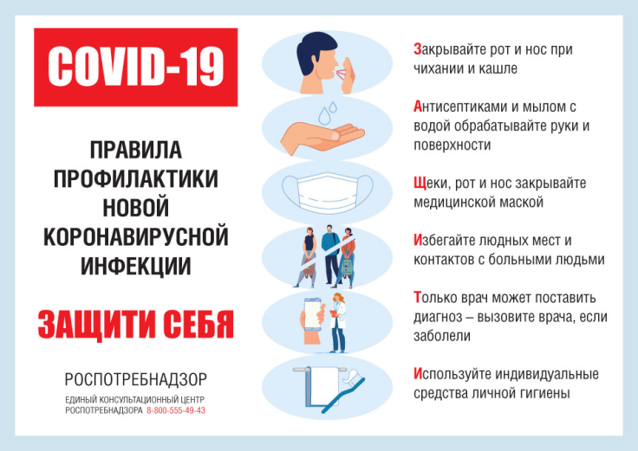
Организуйте регулярную уборку туалета, это позволит снизить риск размножения инфекции. Проконтролируйте, чтобы бытовые поверхности, технику, мышь от компьютера и клавиатуру чаще протирали дезинфицирующими средствами.
Обеспечьте качественную уборку помещений с дезинфицирующими средствами, уделите особое внимание дезинфекции дверных ручек, выключателей, поручней, перил, контактных поверхностей – столов и стульев, оргтехники. Используйте в помещениях оборудование по обеззараживанию воздуха. Также организуйте их проветривание каждый час.
Установите кратность ежедневной уборки в рабочие дни с применением дезинфицирующих средств. Например:
- дверные ручки, кассовые аппараты – каждый час;
- полы в помещениях – два раза в день, утром и вечером;
- уборка и дезинфекция туалетных комнат – три раза в день.
Обрабатывайте дверные ручки. Если делать это, то заболеваемость снижается в несколько раз. Кроме того, вирусы боятся обычных спиртовых растворов.
Используйте в столовой одноразовую посуду или дезинфицируйте ее. Запретите прием пищи на рабочих местах, пищу работники должны принимать только в специально отведенной комнате. Если такого помещения нет – выделите его, проверьте, что там есть раковина для мытья рук.
Сделайте месячный неснижаемый запас дезинфицирующих средств для уборки помещений и обработки рук сотрудников, а также пятидневный запас средств индивидуальной защиты органов дыхания на случай выявления лиц с признаками инфекционного заболевания – масок, респираторов.
Рекомендую отказаться от сушилок в санитарно-бытовых помещениях. Они способствуют размножению бактерий и вирусов. Вместо сушилок разместите в помещениях одноразовые полотенца и дополнительные дезинфицирующие средства для рук.
Разместите на входе в здание установки для гигиены рук – диспенсеры для рук со спиртовыми растворами. Определите количество установок с учетом количества пользователей так, чтобы сократить время ожидания до минимума (рекомендации ВОЗ от 01.04.2020 и рекомендации Роспотребнадзора от 07.04.2020).
Обязательно установки нужно разместить на входе в общественные здания или частные коммерческие объекты, например офисные здания. Дополнительно разместите установки для гигиены рук, где работники надевают или снимают СИЗ, а также в столовых и других общественных местах. Выполнять гигиену рук необходимо при смене перчаток, перед приготовлением и приемом пищи, а также после посещения туалета (п. 7 рекомендаций ВОЗ от 01.04.2020).
Если есть вероятность скопления людей в одном месте, наклейте специальные разделительные полосы. По возможности закупите и раздайте сотрудникам:
- одноразовые или многоразовые медмаски или маски-респираторы из расчета 105 процентов численности на 30 суток (п. 3.3 рекомендаций Правительства от 31.03.2020);
- спиртовые салфетки для оргтехники;
- спреи-антисептики для обработки поверхностей.
Обеспечьте масками или полумасками типа ЗМ и защитными медкомбинезонами персонал охраны организации (п. 3.2 рекомендаций Правительства от 31.03.2020).

СИТУАЦИЯ
какие дезинфицирующие средства использовать для профилактики коронавируса
В качестве кожных антисептиков и для обработки небольших по площади поверхностей используйте средства, которые содержат:
- изопропиловый спирт в концентрации не менее 70 процентов по массе;
- этиловый спирт в концентрации не менее 75 процентов по массе.
Для дезинфекции поверхностей используйте хлорактивные и кислородактивные средства.
Хлорактивные средства:
- натриевая соль дихлоризоциануровой кислоты – в концентрации активного хлора в рабочем растворе не менее 0,06 процента;
- хлорамин Б – в концентрации активного хлора в рабочем растворе не менее 3,0 процента.
Кислородактивные средства:
- перекись водорода в концентрации не менее 3,0 процента;
- катионные поверхностно-активные вещества (КПАВ) – четвертичные аммониевые соединения в концентрации в рабочем растворе не менее 0,5 процента;
- третичные амины в концентрации в рабочем растворе не менее 0,05 процента;
- полимерные производные гуанидина в концентрации в рабочем растворе не менее 0,2 процента.
Содержание активного вещества указано в инструкции по применению дезинфицирующего средства.
Рекомендации, какие дезинфицирующие средства использовать для профилактики коронавируса, указаны в письме Роспотребнадзора от 23.01.2020 № 02/770-2020-32.

СИТУАЦИЯ
как водителю обрабатывать руки в связи с коронавирусом
Водители могут обрабатывать руки любыми средствами для дезинфекции – спиртосодержащими гелями или растворами, различными антисептиками, бактерицидными салфетками.
Также водителям следует обрабатывать и салон автомобиля, особенно места, которых часто касаются:
- руль;
- рычаг КПП и стояночного тормоза;
- ручки открывания дверей;
- клавиши стеклоподъемников;
- экраны мультимедийных систем и т. д.
Кроме того, салон автомобиля следует регулярно проветривать.

Как провести внеплановый инструктаж
Проведите внеплановый инструктаж. Чтобы провести такой инструктаж, достаточно решения руководителя.
Если есть возможность, откажитесь от общего сбора работников, так как скопление людей в одном месте увеличит риск распространения инфекции и вирусов. Например, можно ознакомить работников через интернет с информацией о безопасном поведении в условиях риска заразиться вирусной инфекцией. Для этого отправьте информацию на электронную почту или выложите ее на корпоративном сайте.
На инструктаже дайте определение коронавирусу и объясните работникам, что специальных лекарств и вакцин еще не существует. Назовите первые симптомы вируса или инфекции. К ним относятся повышенная утомляемость и температура, заложенность носа, чихание, кашель, боль в горле и мышцах, ощущение тяжести в грудной клетке. Сообщите работникам, что при появлении симптомов необходимо обратиться к врачу, вызвав его на дом. Не нужно ходить в больницу лично или заниматься самолечением.
Далее обозначьте правила предосторожности, которые могут быть эффективны при любом вирусе и инфекции. Развесьте по учреждению в общедоступных местах памятки, например от ВОЗ и Роспотребнадзора - как мыть руки, почему надо не ходить больным на работу и т. д.
Рисунок. Официальная памятка Минздрава
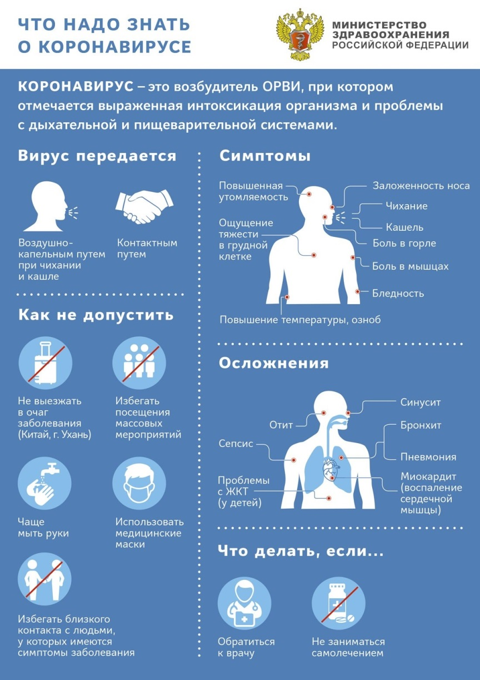

СИТУАЦИЯ
как накажут за несоблюдение мер профилактики по коронавирусу
Если не выполнять требования санитарно-эпидемиологических правил по профилактике коронавируса, например, постановления главного санитарного врача или предписания, которое выдал организации санитарный инспектор, то виновного могут привлечь к административной или уголовной ответственности. Вид и тяжесть наказания зависит от того, кто совершил нарушение и пострадал ли кто в результате.
Минимальное наказание грозит, если никто не пострадал. В этом случае грозит штраф по части 2 статьи 6.3 КоАП:
- от 15 000 до 40 000 руб. – для обычных граждан. Например, на столько могут оштрафовать работника, который вернулся из-за границы и не соблюдает режим самоизоляции (п. 2.3 постановления главного санитарного врача от 18.03.2020 № 7);
- 50 000 до 150 000 руб. – для должностных лиц (п. 1.3 постановления главного санитарного врача от 13.03.2020 № 6);
- 200 000 до 500 000 руб. либо приостановление деятельности до 90 суток для организаций.
Выше наказание, если в результате нарушения пострадал или погиб человек, но нет состава уголовного преступления (ч. 3 ст. 6.3 КоАП):
- от 150 000 до 300 000 руб. – штраф для обычных граждан;
- 150 000 до 300 000 руб. – штраф либо дисквалификация от одного года до трех лет для должностных лиц;
- от 500 000 до 1 000 000 руб. – штраф либо приостановление деятельности до 90 суток для организаций.
Если в результате нарушения произошло массовое заболевание либо возникла угроза такого заболевания, то уже грозит уголовная ответственность. Виновному грозит одно из наказаний (ч. 1 ст. 236 УК):
- штраф от 500 000 до 700 000 руб. либо в размере зарплаты виновного от одного года до 18 месяцев;
- лишение права заниматься определенной деятельностью или занимать определенную должность на срок от одного года до трех лет;
- ограничение свободы до двух лет;
- принудительные работы до двух лет;
- лишение свободы до двух лет.
Если в результате уголовного преступления погиб человек, виновному грозит:
- штраф от 1 000 000 до 2 000 000 руб. либо в размере зарплаты виновного от одного года до трех лет;
- ограничение свободы от двух до четырех лет;
- принудительные работы от трех до пяти лет;
- лишение свободы от трех до пяти лет.
Если погибли от двух человек, то виновному грозит:
- принудительные работы от четырех до пяти лет;
- лишение свободы от пяти до семи лет.
Как разделить работников в учреждении
Разделите рабочие потоки и разобщите коллектив. Разместите сотрудников на разных этажах, в отдельных кабинетах, организуйте работы в несколько смен (рекомендации Роспотребнадзора от 07.04.2020).

Организуйте работу контрольно-пропускных пунктов таким образом, чтобы в одном пункте не скапливалось несколько работников (п. 3.1 рекомендаций Правительства от 31.03.2020). Если это невозможно, наклейте специальные разделительные полосы, чтобы работники соблюдали дистанцию не менее 1 м (п. 6 постановления главного санитарного врача 30.03.2020).

По возможности наладьте постоянную работу изолятора в медпункте на территории организации для немедленной изоляции заболевшего работника до приезда скорой медпомощи. Если невозможно сделать изолятор в медпункте, тогда по возможности изолируйте сотрудника в отдельном помещении на территории организации до приезда скорой помощи (п. 3.1 рекомендаций Правительства от 31.03.2020).

В столовой для питания работников используйте одноразовую посуду, после собирайте, обеззараживайте и уничтожайте ее. Если используете многоразовую посуду, то проводите обработку на специализированных моечных машинах, применяйте режимы обработки, которые дезинфицируют посуду и столовые приборы при температуре не ниже 65 °С в течение 90 минут или ручным способом при той же температуре с применением дезсредств в соответствии с требованиями санитарного законодательства (рекомендации Роспотребнадзора от 07.04.2020).

При отсутствии столовой запретите принимать пищу на рабочих местах, используйте только специально отведенные комнаты с раковиной для мытья рук, ежедневной уборкой с помощью дезинфицирующих средств (рекомендации Роспотребнадзора от 07.04.2020).

Отмените проведение собраний работников, культурных, спортивных и иных мероприятий с использованием актового зала или другого помещения массового пребывания людей. Возложите личную ответственность за организацию профилактической работы в условиях распространения коронавируса на руководителей структурных подразделений объекта (п. 3.5 рекомендаций Правительства от 31.03.2020).

СИТУАЦИЯ
как оформить выдачу работникам медицинских масок
Если работодатель решил выдавать маски сотрудникам во время неблагополучной эпидемиологической обстановки, то издайте локальный акт, например, приказ, в котором нужно указать:
- на основании чего выдаются маски, например, статья 11 Закона от 30.03.1999 № 52-ФЗ «О санитарно-эпидемиологическом благополучии населения»;
- ответственных лиц за выдачу масок;
- количество масок, которые необходимо выдавать работникам (МР 3.1.0140-18. 3.1.);
форму выдачи и регистрации выдачи масок – таких, чтобы минимизировать контакты друг с другом, например, регистрировать выдачу масок можно в журнале.

Как сообщить посетителям о ситуации и принимаемых мерах
Организуйте работу по информированию посетителей. Для этого создайте инструменты диалога с ними, оперативно отвечайте на беспокоящие их вопросы. Важно организовать работу на всех уровнях:
- онлайн - сайт, социальные сети, емейл-рассылки, диалоги в мессенджерах;
- оффлайн - объявления на входных группах, в местах взаимодействия с посетителями, в кассовых залах, общение с администратором, ответы на звонки.
Внесите изменения в Положение о реализации и возврате билетов на культурно-просветительные и зрелищно-развлекательные мероприятия вашего учреждения. Например, запишите следующее: «В случае отмены, замены и переноса мероприятий учреждение возвращает 100 (сто) процентов от номинальной стоимости билета, приобретенного в кассе центра, в срок не позднее 30 (тридцати) календарных дней от даты окончания действия Указа Мэра Москвы «О введении режима повышенной готовности» и возобновления работы центра в штатном режиме. По окончании данного срока возврат билетов осуществляться не будет, если иное не предусмотрено правилами Организатора».
Сделайте памятку для ответа посетителям и доведите ее до всех сотрудников учреждения. Ежедневно дополняйте памятку согласно:
- распоряжениям учредителя;
- вопросам посетителей, которые требуют официального ответа от администрации.
Памятка для ответа гражданам в Москве
1. Указом Мэра Москвы от 5 марта 2020 года №12-УМ «О введении режима повышенной готовности» (редакция от 29 марта 2020 года) в Москве в период с 17 марта по 10 апреля введён запрет на проведение культурно-досуговых мероприятий.
2. В целях профилактики распространения вирусной инфекции временно приостановлено проведение всех кружков для старшего поколения и мероприятий в рамках программы «Московское долголетие».
3. Все ранее приобретенные билеты на мероприятия можно вернуть по месту приобретения билетов.
При покупке билетов в кассах учреждения возврат осуществляется в кассах в срок не позднее 10 (десяти) дней от даты мероприятия; денежные средства за билеты, приобретённые за наличный расчёт, возвращаются на банковский счёт.
При покупке электронных билетов через сайт учреждения возврат осуществляется компанией (название организации) на банковскую карту, с которой была совершена оплата в течение 3-х суток с момента получения информации от организатора об отмене мероприятия.
При покупке электронных билетов на сайте INTICKETS (или билетный сервис организаторов мероприятий) возврат осуществляется на сайте по ссылке (ссылка, например https://intickets.ru/refund/).
При покупке у билетных агентов возврат осуществляется непосредственно в месте покупки билета.
4. Запрет на проведение мероприятий в городе Москве будет действовать до введения распоряжения о снятии запрета.
5. Информация о возобновлении работы учреждения в штатном режиме появится на сайте учреждения, в социальных сетях и на информационных стендах, как только будет получено соответствующее распоряжение от Департамента культуры города Москвы. Следите за новостями.

Как носить маски в учреждении
Во всех регионах без исключения продлили действие режима самоизоляции для граждан. Единственное, что сделали это регионы на разные сроки. По большей части продлевали режим до 31 мая, но есть решение о продлении на одну или две недели.
В любом случае сотрудникам на этот период нужны документы о том, что он на законных основаниях покинул свое место проживание и следует на работу или с работы.
В каждом регионе собственные требования к пропускному режиму. В зависимости от региональных требований сотрудники сейчас должны оформить пропуска. Если региональные власти требуют, чтобы вы оформили справки для своих сотрудников по определенной форме, выполните эти требования и выдайте сотрудникам справки.
В каких-то субъектах, возможно, потребуется подавать списки работающих в администрацию или централизованно оформлять на них рабочие пропуска.
С 1 или с 12 мая, чтобы ездить на любом общественном транспорте, включая такси, граждане в большинстве регионов должны использовать маски, респираторы либо другие средства защиты органов дыхания. Отдельные субъекты добавляют в эти требования перчатки. Посмотрите, какие регионы ввели масочный режим, на рисунке.
Проследите, чтобы работники вашей компании понимали эти требования и строго их соблюдали. Иначе их могут привлечь к административной ответственности за нарушение режима самоизоляции.

Как измерять температуру работникам
Чтобы организовать измерение температуры тела работников перед работой, получите на это согласие работника. Так как измерение температуры – это медицинское вмешательство, и его проводят только в случаях, специально указанных в законодательстве, или когда работник дал на это согласие. Однако есть и исключения – например, на территории Москвы организуйте измерение температуры в соответствии с Указом мэра Москвы от 05.03.2020 № 12-УМ.
Далее приобретите приборы для измерения температуры. Используйте бесконтактный прибор для измерения температуры. Регистрируйте факт измерения температуры в специальном журнале. Это не обязательно, но при необходимости позволит доказать соблюдение требования властей.
В случае если обнаружите сотрудника с повышенной температурой, отправьте его домой и предложите вызвать врача на дом. Объясните, что покидать дом опасно для жизни и здоровья окружающих. Если по вине работника заразятся другие люди, то его могут привлечь к ответственности по статье 236 УК.

Что делать, если у работника выявили симптомы коронавируса
Если у работника обнаружены симптомы коронавируса, необходимо направить его домой для обращения за медпомощью из дома.
Если работник отказывается от медпомощи и продолжает работать, работодатель не вправе его заставить уйти на больничный. Проинформируйте работника, что коронавирус внесен в перечень опасных заболеваний для окружающих и если работник заразит коллег, то его привлекут к ответственности по статье 236 УК. Далее попробуйте договориться с работником об удаленной работе. Если это невозможно, то предложите ему оформить отпуск или полную компенсацию больничного. Зачастую сотрудники отказываются от больничного из экономических соображений – не хотят потерять в зарплате.

«Как организовать профилактику коронавируса в учреждении культуры». П. А. Хлопин
© Материал из Справочной системы «Культура».
Подробнее: https://vip.1cult.ru/#/document/16/65652/bssPhr106/?of=copy-fb77e2e52b

